Министерство науки высшего образования Российской Федерации
ОРСКИЙ ГУМАНИТАРНО-ТЕХНОЛОГИЧЕСКИЙ ИНСТИТУТ (ФИЛИАЛ)
ФЕДЕРАЛЬНОГО ГОСУДАРСТВЕННОГО БЮДЖЕТНОГО
ОБРАЗОВАТЕЛЬНОГО УЧРЕЖДЕНИЯ ВЫСШЕГО ОБРАЗОВАНИЯ
«ОРЕНБУРГСКИЙ ГОСУДАРСТВЕННЫЙ УНИВЕРСИТЕТ»

Факультет среднего профессионального образования

КУРСОВАЯ РАБОТА
по дисциплине «Технология разработки программного обеспечения»
профессионального модуля «Осуществление интеграции программных модулей»
Разработка программного обеспечения для прогнозирования на основе временных рядов
Пояснительная записка
ОГУ 09.02.07. 3026. 343 ПЗ
 |  | Руководитель
 |  | преподаватель высшей категории
 |  | _________________ |  | Ж.В. Михайличенко
 |  | «_____» | ________________ |  |  | 2026 г.
 |  | Студент группы 24ИСП-1
 |  | _________________ |  | К.Д. Зимцов
 |  | «_____» | ________________ |  |  | 2026 г.
Орск 2026

Утверждаю
председатель ПЦК дисциплин профессионального цикла

________________  подпись | А.Н. Макатаева
«____» _________________ 2026 г.

ЗАДАНИЕ
на выполнение курсовой работы

студенту _____Зимцову Кириллу Дмитриевичу__________________________________________
фамилия, имя, отчество
по специальности ___09.02.07 Информационные системы и программирование_______________
по междисциплинарному курсу __Технология разработки программного обеспечения__________
- Тема работы: ___Разработка программного обеспечения для прогнозирования на основе временных рядов___________________________________________________________________
- Срок сдачи студентом работы «13» __июня______ 2026 г.
- Цель и задачи работы __Разработать программный продукт, позволяющий прогнозировать курс не менее трёх валют на основе методов: скользящей средней, взвешенной скользящей средней, экспоненциального сглаживания, экспоненциального сглаживания с трендовым регулированием____________________________________________________________________
- Исходные данные к работе: __Учебники и интернет-источники по технологии разработки программного обеспечения и математической статистике__________________________________
- Перечень вопросов, подлежащих разработке: _ а) изучить предметную область, выполнить анализ требований к программному обеспечению, составить техническое задание на разработку; б) выполнить проектирование системы с помощью CASE-средств; в) для решения поставленной задачи реализовать оконное приложение на языке C# и протестировать его; г) сформулировать предложения по внедрению, эксплуатации и сопровождению разработанного программного обеспечения. Сделать выводы по результатам проделанной работы _________________________
- Перечень графического (иллюстративного) материала: таблицы, графики, рисунки, схемы, отражающие теоретический материал и программную реализацию поставленной задачи_______
Дата выдачи и получения задания
Руководитель «10» _февраля_____ 2026 г. _______________ ____Ж.В. Михайличенко___
подпись инициалы, фамилия
Студент «10» _февраля_____ 2026 г. _______________ ____К.Д. Зимцов__________
подпись инициалы, фамилия

Аннотация

Курсовая работа посвящена ….
Пояснительная записка к курсовой работе состоит из двух глав. В первой главе………..
Во второй главе ……..
Работа содержит ?? листов текста, ?? рисунков, ?? таблиц, 1 приложение.

Содержание

Введение 5
1 Название первой главы 6
1.1 Название 6
1.2 Название 6
1.3 Название 6
2 Название второй главы 7
2.1 Название 7
2.2 Название 7
2.3 Название 7
2.4 Название 7
2.5 Название 7
2.6 Название 7
Заключение 8
Список использованных источников 9
Приложение 10

Введение

Актуальность темы курсовой работы, цель задачи (1-2 листа)

1 Анализ требований и проектирование программного продукта

1.1 Анализ предметной области

Временной ряд представляет собой упорядоченную во времени последовательность значений некоторого показателей, зафиксированные через определённые интервалы времени. Анализ временных рядов является одним из ключевых направлений прикладной статистики и используется для выявления закономерностей изменения данных во времени и построения прогнозов будущих значений.
Временные ряды широко применяются в экономике, финансах, метеорологии, технике и информационных системах. Примерами временных рядов являются динамика цен, объём продаж, температура воздуха, нагрузка вычислительных систем.
Основными характеристиками временного ряда являются длина ряда, временной интервал между наблюдениями, наличие пропущенных значений, а также степень вариативности данных.
Классическая модель временного ряда предполагает наличие нескольких составляющих, каждая из которых отражает определённый тип изменений данных во времени:
а) тренд — устойчивая долгосрочная тенденция изменения показателя;
б) сезонная составляющая — регулярные колебания, повторяющиеся через фиксированные интервалы времени;
в) циклическая составляющая — колебания, связанные с воздействием внешних факторов и не имеющие строго определённого периода;
г) случайная составляющая — нерегулярные отклонения, обусловленные случайными причинами.
Существуют различные методы прогнозирования временных рядов. К простым методам относятся:
а) скользящее среднее;
б) метод среднего значения;
в) экспоненциальное сглаживание.
Более сложные методы:
а) авторегрессионные модели;
б) методы машинного обучения и нейронные сети.
Метод среднего значения является одним из наиболее простых способов прогнозирования. Прогнозное значение определяется как среднее арифметическое всех предыдущих наблюдений временного ряда. Данный метод целесообразно применять в случае отсутствия выраженного тренда и сезонности. Он обеспечивает устойчивый, но сглаженный прогноз и используется преимущественно для стабильных процессов. Преимуществами метода являются простота реализации и минимальные вычислительные затраты. Недостатком является низкая точность при наличии тенденций изменения данных.
Метод скользящего среднего основан на вычислении среднего значения за фиксированное количество последних наблюдений (окно сглаживания). При поступлении нового значения самое старое значение исключается из расчёта. Метод применяется при краткосрочном прогнозировании и отсутствии выраженной сезонности.
Метод экспоненциального сглаживания основан на присвоении большего веса последним наблюдениям с экспоненциальным уменьшением значимости более ранних значений.
Метод характеризуется:
а) простой настройки;
б) высокой адаптивностью к изменениям данных;
в) эффективностью при краткосрочном прогнозировании.
Авторегрессионные модели предполагают зависимость текущего значения временного ряда от его предыдущих значений.
К таким методам относятся:
а) авторегрессивная модель (AR);
б) модель скользящего среднего (MA);
в) комбинированная модель ARMA;
г) модель ARIMA для нестационарных рядов.
Выбор метода зависит от особенностей данных и требуемой точности прогноза.
Для оценки качества прогнозирования используются показатели ошибок, которые показывают, насколько прогноз отличается от фактических значений. Это позволяет сравнить разные модели и выбрать наиболее точную.
В зависимости от характера взаимодействия компонент временного ряда используются аддитивная и мультипликативная модели. Аддитивная модель применяется в случае постоянной амплитуды сезонных колебаний, а мультипликативная — при изменяющейся амплитуде.
Анализ временных рядов направлен на решение следующих задач:
а) выявление закономерностей и тенденций изменения данных;
б) фильтрация шумов и сглаживание значений;
в) выявление аномальных наблюдений;
г) построение прогноза будущих значений.
Прогнозирование временных рядов основывается на предположении о сохранении выявленных закономерностей в будущем. Точность прогноза зависит от качества исходных данных, корректности выбранной модели и горизонта прогнозирования.
С развитием вычислительных технологий получили распространение методы машинного обучения и искусственных нейронных сетей. К ним относятся регрессионные модели, ансамблевые методы, рекуррентные нейронные сети и модели с долгой краткосрочной памятью.
Преимуществом данных методов является возможность выявления сложных нелинейных зависимостей, однако они требуют значительных вычислительных ресурсов и больших объёмов обучающих данных.
Разработка программного обеспечения для прогнозирования временных рядов включает этапы сбора и обработки данных, выбора модели прогнозирования, реализации алгоритмов анализа и визуализации результатов. Программное обеспечение должно быть модульным, расширяемым и удобным для пользователя.
Использование современных средств программирования позволяет автоматизировать процесс анализа временных рядов и повысить точность прогнозирования.

1.2 Техническое задание

Техническое задание (ТЗ) на разработку программного обеспечения (ПО) – это документ, который содержит подробное содержание требований к программному продукту. Он определяет функциональное и нефункциональные требования, а также спецификации и ограничения, которые должны быть учтены при разработке программного обеспечения. ТЗ на разработку автоматизированной системы (АС) создаётся согласно ГОСТ 34.602-2020 «Информационные технологии. Комплекс стандартов на автоматизированные системы. Техническое задание на создание автоматизированной системы» и содержит 10 обязательных разделов.
ТЗ на разработку программного продукта в рамках курсовой работы представлены ниже:
- Общие сведения.
а) Полное наименование АС и её условное обозначение: Программное обеспечение для прогнозирования на основе временных рядов (Аналитик).
б) Наименование организации-заказчика: Факультет среднего профессионального образования Орского гуманитарно-технологического института (филиала) ОГУ.
в) Перечень документов, на основание которых создаётся АС: Протокол закрепления тем и выдачи заданий курсовых работ по междисциплинарному курсу «Технология разработки программного обеспечения» профессионального модуля «Осуществление интеграций программных модулей» специальности 09.02.07. Информационные системы и программирование от 04.02.2026
г) Плановые сроки:
Начало работ – 10.02.2026
Окончание работ – 13.06.2026
- Цели и назначение создания автоматизированной системы.
а) Цели создания АС: разработка программного обеспечения, обеспечивающего автоматизированное прогнозирование показателей на основе временных рядов с заданной точностью и минимальным участием пользователя.
б) Назначения АС: Автоматизированная система прогнозирования на основе временных рядов предназначена для автоматизации процессов сбора, обработки, анализа и прогнозирования временных данных с целью получения прогнозных значений исследуемых показателей. Система предназначена для использования специалистами, осуществляющими анализ данных, планирование и принятие решений на основе прогнозной информации. Результатом функционирования системы является формирование прогнозных значений показателей, представленных в табличной и графической форме.
- Характеристика объекта автоматизации.
Объектом автоматизации является процесс анализа и прогнозирования показателей на основе временных рядов.
Автоматизируемый процесс включает сбор, ввод и хранение исходных данных, их предварительную обработку, анализ структуры временного ряда, выбор метода прогнозирования, выполнение расчётов и представление полученных результатов пользователю.
Входной информацией объекта автоматизации являются числовые данные, представляющие собой временные ряды, сформированные за определённый период времени. Источником данных могут являться файлы, базы данных или иные информационные системы. Выходной информацией являются прогнозные значения показателей, представленные в табличной и графической форме.
Назначение объекта автоматизации заключается в обеспечении получения достоверной прогнозной информации на основе анализа исторических данных для последующего использования при планировании и принятии решений.
- Требования к автоматизации системе.
а) Требования к структуре АС в целом: модульная структура, обеспечивающая разделение функций, удобство сопровождения и возможность дальнейшего расширения.
б) Требования к функциям выполняемым АС:
- ввод и хранение данных;
- прогнозирование на основе скользящей средней;
- прогнозирование на основе взвешенной скользящей средней;
- прогнозирование на основе экспоненциального сглаживания;
- прогнозирование на основе экспоненциального сглаживания с трендовым регулированием;
- представление результатов;
в) Требования к видам обеспечения АС:
- Требования к математическому обеспечению: математическое обеспечение должно обеспечивать реализацию методов анализа и прогнозирования временных рядов с требуемой точностью и корректностью вычислений;
- Требования к информационному обеспечению: сбор, хранение, обработку и представление данных, необходимых для анализа и прогнозирования временных рядов;
- Требования к лингвистическому обеспечению: Лингвистическое обеспечение автоматизированной системы должно обеспечивать удобное взаимодействие пользователя с системой. В системе должен использоваться русский язык для интерфейса, сообщений и отображения результатов. Взаимодействие пользователя с системой должно осуществляться через графический интерфейс в диалоговом режиме. В системе должна использоваться единая и понятная терминология, применяемая в области анализа и прогнозирования временных рядов. Синтаксис ввода данных и команд должен быть простым и обеспечивать корректную работу системы;
- Требования к программному обеспечению: ОС – Windows, средство разработки – Visual Studio Code, язык программирования – C#, средство моделирования – Ramus Educational, средство документирования – Microsoft Word.
- Требования к техническому обеспечению: Процессор с тактовой частотой от 2.0 ГГц, ОЗУ от 4 ГБ, свободное дисковое пространство от 500 Мб. Состав технических средств – персональный компьютер (ПК)
г) Общие технические требования:
- Требования к численности и квалификации пользователей АС: Пользователи: научные сотрудники, инженеры-исследователи. Требования к квалификации – базовые навыки работы с ПК и знание предметной области.
- Требования к надёжности: Время восстановления работоспособности после сбоя (из-за отказа оборудования) не более четырёх часов при наличии резервных копий ПО и данных;
- Требования к эргономике и технической эстетике: Интерфейс должен быть интуитивно понятным. Время отклика интерфейса на типовые действия пользователя не должно превышать 1.5 секунды, должен быть реализован в светлой теме со шрифтом Calibri и 14 пт.
- Требования к защите от несанкционированного доступа: Система может функционировать в среде с разграничением прав доступа на уровне ОС. Для защиты от случайной модификации файлов данных рекомендуется разграничение прав на запись: пользователь и разработчик.
- Состав и содержание работ по созданию автоматизированной системы.
Этапы разработки АС составлены согласно ГОСТ Р59793 – 2021 «Информационные технологии. Комплекс стандартов на автоматизированные системы. Автоматизированные системы. Стадии создания» и представлены в таблице 1.

Таблица 1 - Этапы разработки АС
Номер и название стадии | Сроки исполнения | Этапы работ
1 Формирование требований к АС | 10.02.2026 - 17.02.2026 | - Определение целей и назначение АС;  - Определение функций АС;  - Разработка требований к структуре системы;  - Определение требований к видам обеспечения.

Продолжение таблицы 1
2 Разработка концепции АС | 18.02.2026 - 25.02.2026 | - Выбор архитектуры системы;  - Определения методов и алгоритмов;  - Разработка принципов взаимодействия пользователя с системой;  - Определение требований к надёжности и качеству функционирования.
3 Техническое задание | 26.02.2026 – 07.03.2026 | Составление технического задания на разработку «Аналитик» согласно ГОСТ 34.602-2020.
4 Эскизный проект | 08.03.2026 – 20.03.2026 | - Определение состава и структуры подсистем;  - Разработка логики функционирования подсистем и последовательности их взаимодействия;  - Выбор методов прогнозирования.
5 Технический проект | 21.03.2026 – 19.05.2026 | - Разработка проектных решений по АС и ее частям: Разработка детальных решений по архитектуре АС техническому, программному и информационному обеспечению.  - Разработка или адаптация отдельных видов обеспечения АС: Непосредственное написание кода, создание или настройка программных средств.  - Тестирование разработанного программного продукта.
6 Рабочая документация | 20.05.2026 – 02.06.2026 | Разработка пояснительной записки к курсовой работе, включая: описание предметной области, ТЗ, функциональные модели, структуру интерфейса пользователя, описание реализации алгоритмов прогнозирования, руководство пользователя, рекомендации по внедрению и сопровождению приложения «Аналитик», программный код.
7 Ввод в действие | 03.06.2026 - 13.06.2026 | Проверка работоспособности системы в реальных условиях и её подготовки к эксплуатации пользователем.
8 Сопровождение АС | 14.06.2026 | Обеспечение стабильной, корректной и эффективной работы системы на протяжении всего периода эксплуатации.

- Порядок разработки автоматизированной системы:
Разработка АС осуществляется студентом самостоятельно под руководством преподавателя.
Исходными данными для разработки являются: задание на курсовую работу, ТЗ, учебная литература по C#, интернет-источники.
По окончании этапов работ предъявляются:
а) ТЗ – согласованный документ;
б) эскизный проект – материалы проектирования;
в) технический проект – код программы;
г) рабочая документация – пояснительная записка;
д) ввод в действие – готовая программа.
Экспертиза документации проводится преподавателем. Создание макетов не требуется. Гарантийные обязательства не предусмотрены, кроме устранения замечаний до защиты.
- Порядок контроля и приёмки автоматизированной системы.
а) Виды, состав и методы испытаний:
- функциональные испытания – проверка корректности выполнения основных функций системы и реализации методов прогнозирования;
- программные испытания – проверка стабильности работы программного обеспечения;
- испытания пользовательского интерфейса – проверка корректности ввода данных и отображения результатов прогнозирования.
б) Общие требования к приёмке работ: приёмка АС проводится после завершения разработки и проведения испытаний. В ходе приёмки проверяется соответствие системы требованиям технического задания, полнота реализованных функций и корректность работы программного обеспечения;
в) Порядок согласования и утверждения приёмочной документации: результаты испытаний и приёмки оформляются в виде приёмочной документации. Документация согласовывается между разработчиком и заказчиком и утверждается ответственными лицами.
- Требования к составу и содержанию и содержанию работ по подготовке объекта автоматизации к вводу автоматизированной системы в действие:
Для ввода системы в действие необходимо:
а) Проверить наличие технических средств
б) Установить программное обеспечение на рабочие места пользователей.
Провести обучение (инструктаж) персонала работе с системой с использованием подготовленной документации.
- Требование к документированию.
Вместе с программным продуктом «Аналитик» заказчику должна предоставляться пояснительная записка к курсовой работе, включающая:
а) Описание предметной области;
б) Техническое задание на разработку ПО «Аналитик»;
в) Функциональные схемы;
г) Шаблоны интерфейса пользователя;
д) Описание разработки ПО «Аналитик»;
е) Руководство пользователя;
ж) Рекомендации по внедрению и сопровождению программного продукта;
з) Программный код.
- Источники разработки:
а) учебная и научная литература по анализу и прогнозированию временных рядов;
б) нормативные документы и государственные стандарты, регулирующие разработку автоматизированных систем, включая ГОСТ 34.602–2020;
в) сведения о существующих программных средствах и системах, предназначенных для анализа временных рядов.

1.3 Функциональное проектирование

Функциональное проектирование в настоящее время приобретает критическую важность, так как именно оно становится основой для создания продуктов, способных адаптироваться к стремительно меняющимся технологическим и социальным условиям. Сегодня функциональность выходит за рамки простого соответствия задачи и решения, превращаясь в сложную экосистему, управляемую искусственным интеллектом, ориентированную на индивидуальные сценарии пользователя и соответствующую строгим нормативным требованиям.
В основе проектирования в нотации IDEF0 лежит принцип функциональной декомпозиции, где система представляется не через потоки данных, а через иерархию функций (работ). Ключевой особенностью является строгое соблюдение синтаксиса: каждый блок должен иметь управляющие воздействия (сверху), входные данные (слева), механизмы исполнения (снизу) и выходные результаты (справа), что позволяет четко разграничить, как именно функция выполняется и чем при этом регламентируется.
Еще одной важной чертой является жёсткая соподчиненность уровней абстракции (контекстная диаграмма, затем дочерние) и ограниченное количество блоков на одной диаграмме (обычно три-шесть), что делает модель легко читаемой и ориентированной на анализ управленческих и бизнес-процессов, а не на описание программной логики. В IDEF0 недопустимы временные циклы и петли обратной связи по времени, здесь возможна только обратная связь по управлению или входу, что подчеркивает её предназначение для моделирования логистики управления предприятием.
Функциональная модель IDEF0 Прогнозирование на основе временных рядов построено с использованием программного средства Ramus Educational и состоит из трёх уровней. Контекстная диаграмма (нулевой уровень) показана на рисунке 1.

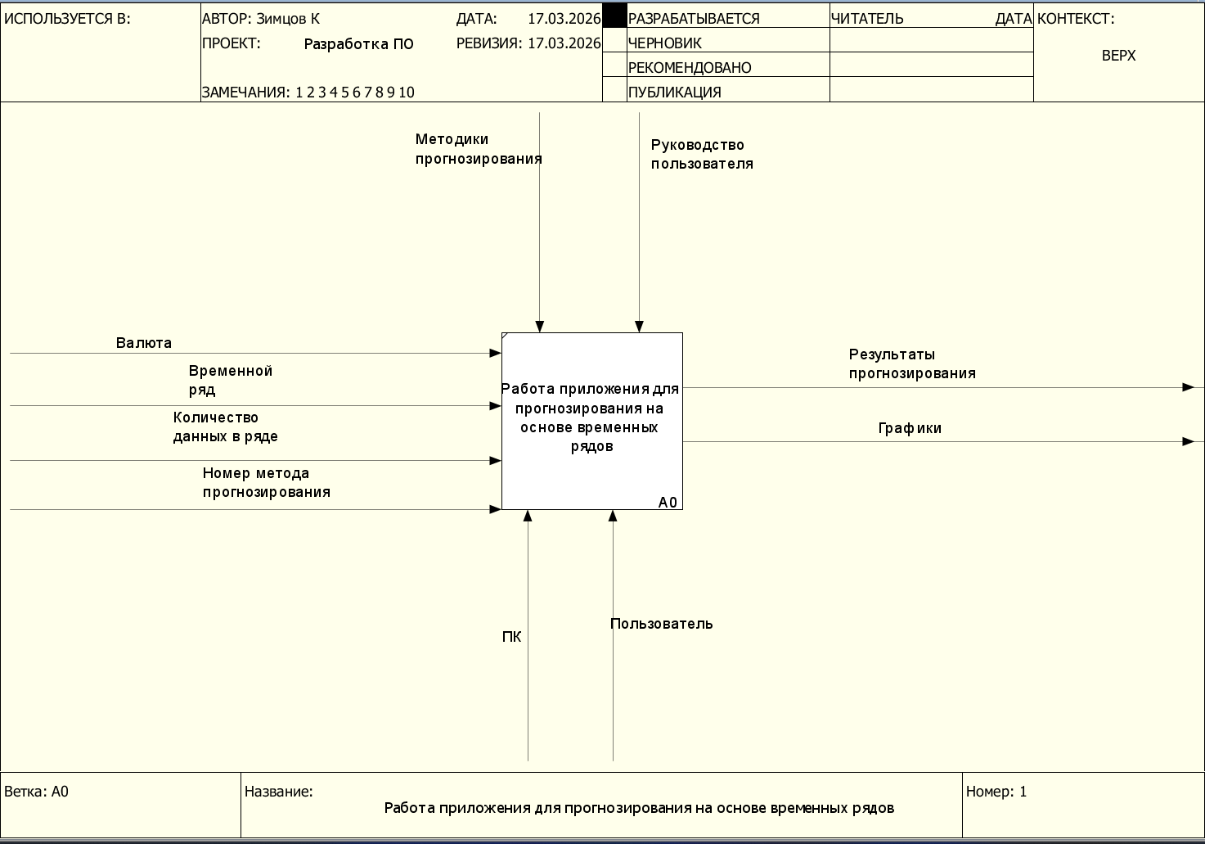

Рисунок 1 - Контекстная диаграмма (нулевой уровень IDEF0)

Входами на диаграмме являются «Валюта», «Временной ряд», «Количество данных в ряде», «Номер метода прогнозирования». В качестве выходами используется «Результаты прогнозирования, графики». Задействованы управляющие элементы: «Методики прогнозирования», «Руководство пользователя». Механизмами являются «ПК», «Пользователь».
Декомпозиция блока А0 проведена на пять блоков: А1 «Ввод данных», А2 «Анализ данных», А3 «Выбор метода прогнозирования», А4 «Построение прогноза» и А5 «Представление результата». Диаграмма IDEF0 первого уровня показана на рисунке 2.

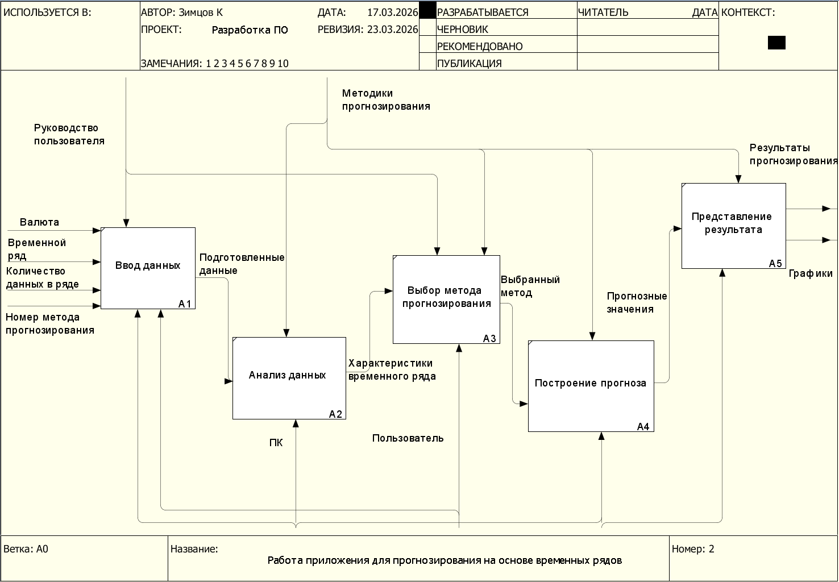

Рисунок 2 – Декомпозиция контекстной диаграммы (первый уровень IDEF0)

Для блока А1 «Ввод данных» входами на диаграмме являются «Валюта», «Временной ряд», «Количество данных в ряде» и «Номер метода прогнозирования». В качестве вывода используются «Подготовленные данные». Использованный управляющий элемент: «Руководство пользователя». Механизмами служат «ПК» и «Пользователь».
Для блока А2 «Анализ данных» входом является «Подготовленные данные». В качестве вывода используются «Характеристики временного ряда». Управляющим элементом являются «Методики прогнозирования». Механизмом является «ПК».
Для блока А3 «Выбор метода прогнозирования» входом является «Характеристики временного ряда». Выводом служит «Выбранный метод». Управляющими элементами являются «Руководство пользователя» и «Методики прогнозирования». Механизмом является «Пользователь».
Для блока А4 «Построение прогноза» входом будет «Выбранный метод». Выводом является «Прогнозные значения». Управляющим элементом служит «Методики прогнозирования». Механизмом является «ПК».
Для блока А5 «Представление результата» входом является «Прогнозные значения». Выводом являются «Результаты прогнозирования» и «Графики». Управляющим элементом является «Методики прогнозирования». Механизмом является «ПК».
Для блока А4 проведена декомпозиция с целью более подробного описания прогнозирования на основе метода скользящей средней. Декомпозиция блока А4 показана на рисунке 3.

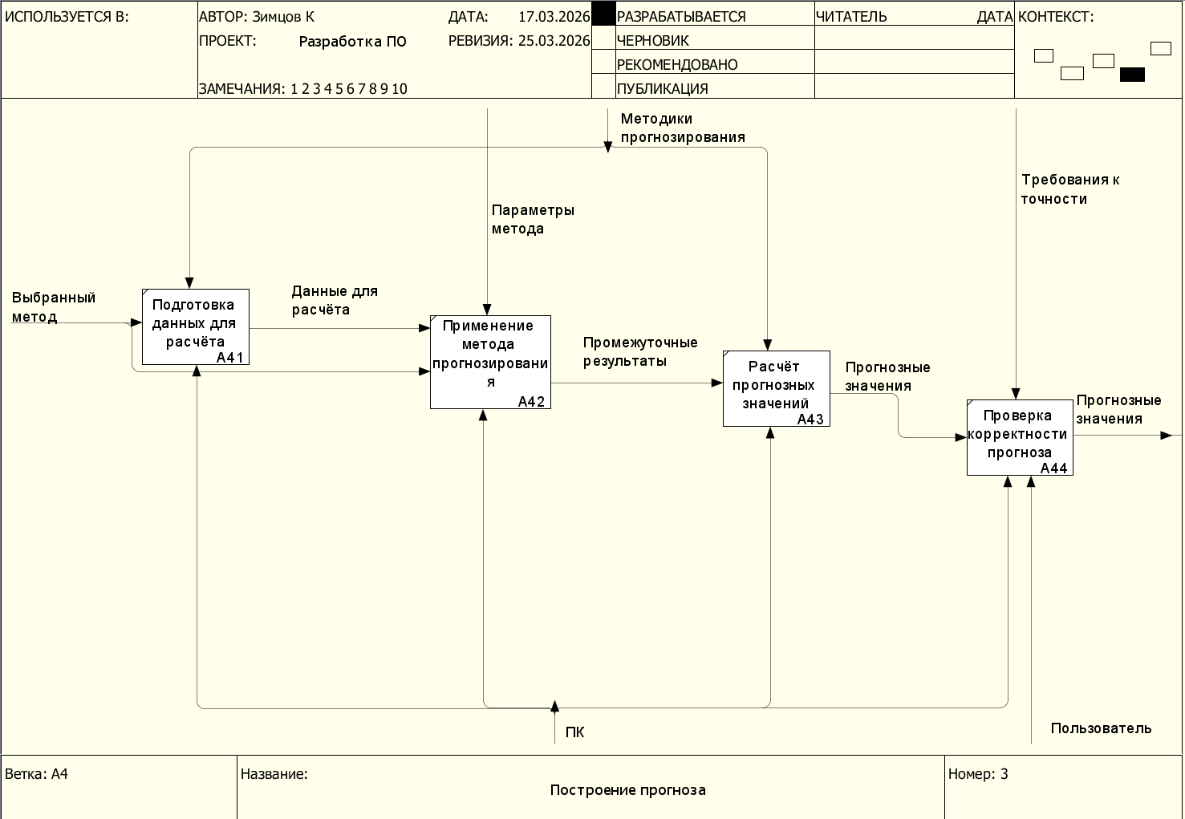

Рисунок 3 – Декомпозиция контекстной диаграммы (второй уровень IDEF0)

Для блока А41 «Подготовка данных для расчёта» входом на диаграмме является «Выбранный метод». В качестве вывода используются «Данные для расчёта». Использованный управляющий элемент: «Методики прогнозирования». Механизмом служит «ПК».
Для блока А42 «Применение метода прогнозирования» входами являются «Данные для расчёта» и «Выбранный метод». В качестве вывода используются «Промежуточные результаты». Управляющим элементом являются «Параметры метода». Механизмом является «ПК».
Для блока А43 «Расчёт прогнозированных значений» входом является «Промежуточные результаты». Выводом служит «Прогнозные значения». Управляющими элементами являются «Методики прогнозирования». Механизмом является «ПК».
Для блока А44 «Построение прогноза» входом будет «Прогнозные значения». Выводом является «Прогнозные значения». Управляющим элементом служит «Требования к точности». Механизмами являются «ПК» и «Пользователь».

Проектирование пользовательского интерфейса

Пользовательский интерфейс – это внешний вид программы, с которым взаимодействует пользователь продукта, он есть у каждого сайта и приложения. Основными видами пользовательского интерфейса являются: графический, командной строки, текстовый, голосовой, жестовый, тактильный, нейроинтерфейс.
Существуют следующие требования к пользовательскому интерфейсу:
- Простота и понятность: интерфейс не должен быть перегружен элементами, помогая пользователю легко ориентироваться;
- Согласованность (последовательность): кнопки, меню и стили должны выглядеть и работать одинаково на всех страницах;
- Эффективность: возможность быстро решать задачи и достигать целей;
- Обратная связь: система должна реагировать на действия пользователя;
- Удобная навигация: логичная структура меню, быстрый доступ к основным функциям;
- Адаптивность: корректное отображение на различных устройствах;
- Принцип минимализма: использование свободного пространства;
- Предотвращение ошибок: интерфейс должен подсказывать правильные действия и не позволять пользователю легко совершить необратимую ошибку.
Всем вышеперечисленным требованиям должен удовлетворять интерфейс «Аналитик». Интерфейс разрабатываемого программного приложения состоит из 5 окон. Главное окно приложения представлено на рисунке 4.

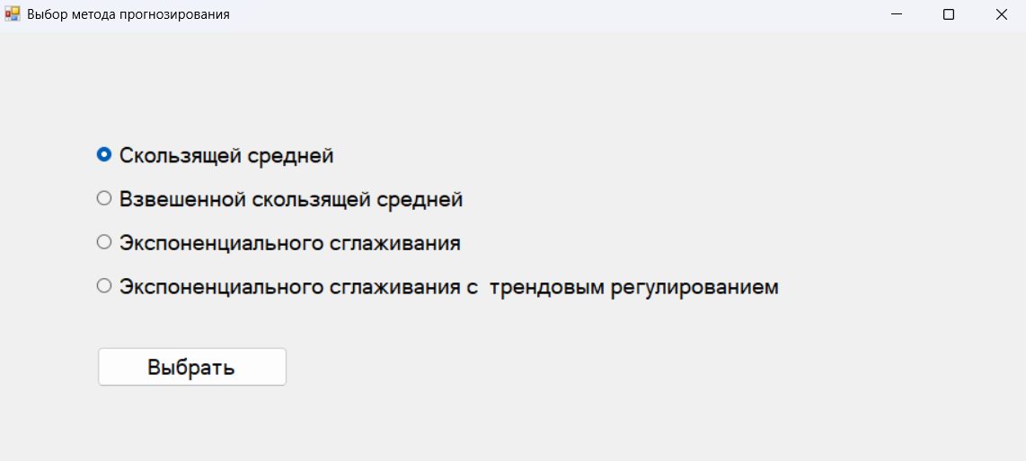

Рисунок 4 – Главное окно приложения

На рисунке 5 представлена работа программы с методом прогнозирования скользящей средней.
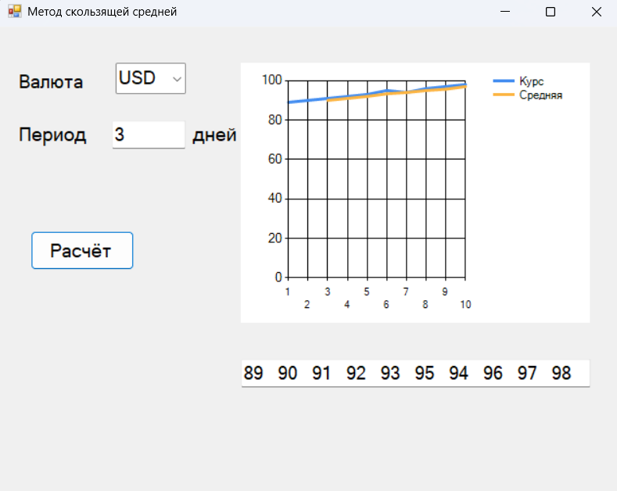
Рисунок 5 - Метод скользящей средней

На рисунке 6 представлена работа программы с методом прогнозирования взвешенной скользящей средней.

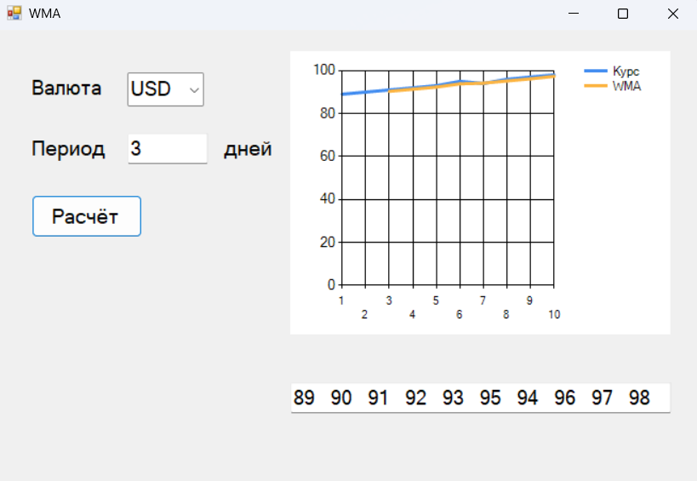

Рисунок 6 – Метод взвешенной скользящей средней
На рисунке 7 представлена работа программы с методом прогнозирования экспоненциального сглаживания.

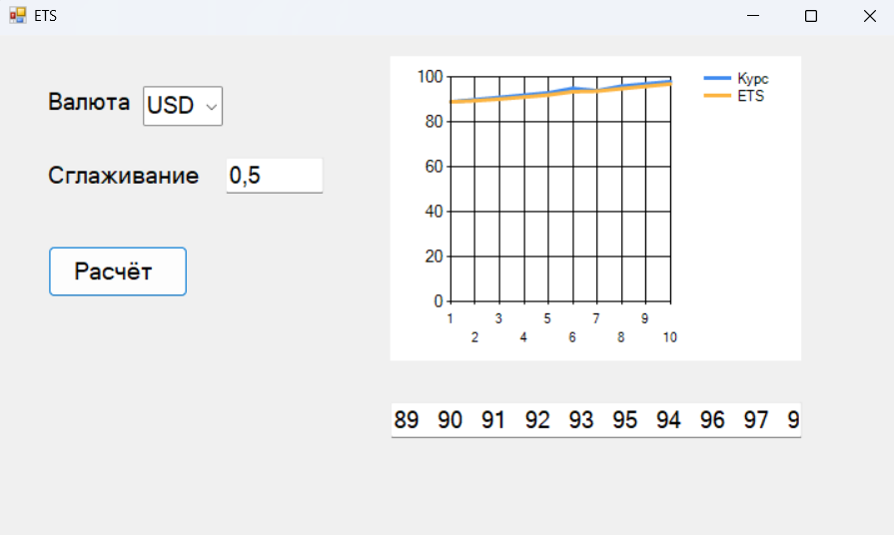

Рисунок 7 – Метод экспоненциального сглаживания
На рисунке 8 представлена работа программы с методом прогнозирования экспоненциального сглаживания с трендовым регулированием.

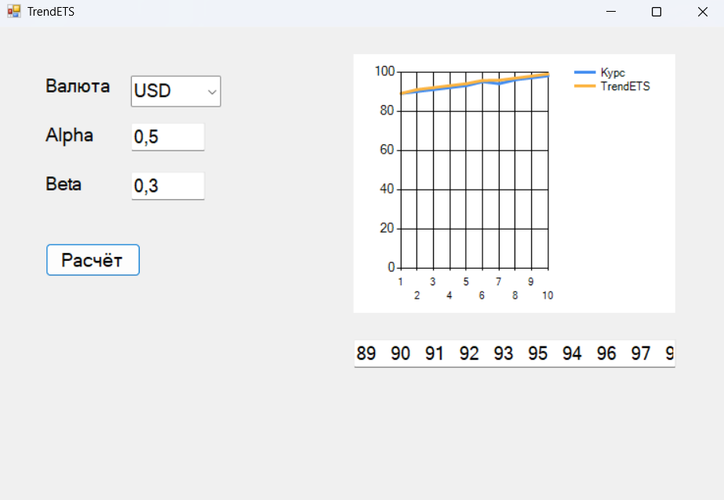

Рисунок 8 – Метод экспоненциального сглаживания с трендовым регулированием

2 Программная реализация и тестирование системы для прогнозирования на основе временных рядов

2.1 Обоснование выбора инструментальных средств разработки

В качестве основного языка программирования для разработки программного приложения «Аналитик» выбран C#. Данный язык разработан компанией Microsoft и является одним из ключевых языков платформы .NET. C# сочетает в себе простоту синтаксиса и широкие функциональные возможности, что делает его подходящим как для учебных, так и для профессиональных проектов.
Одним из важных преимуществ языка C# является строгая типизация, которая позволяет выявлять значительное количество ошибок на этапе компиляции. Это повышает надёжность программного обеспечения и снижает вероятность возникновения критических сбоев в процессе эксплуатации. Также язык поддерживает автоматическое управление памятью посредством механизма сборки мусора, что упрощает разработку и уменьшает вероятность утечек памяти.
Существенную роль играет и наличие обширной стандартной библиотеки классов, входящей в состав платформы .NET. Данная библиотека предоставляет готовые решения для работы с файловой системой, базами данных, сетевыми протоколами, многопоточностью и графическим интерфейсом пользователя. Это позволяет существенно сократить время разработки и повысить качество программного продукта за счет использования проверенных компонентов.
Также следует отметить высокий уровень безопасности, обеспечиваемый платформой .NET. Встроенные механизмы контроля типов, управление памятью и обработка исключений позволяют минимизировать вероятность возникновения критических ошибок и уязвимостей. Это делает язык C# особенно востребованным при разработке корпоративных и распределенных систем.
Кроме того, язык C# активно развивается и поддерживается компанией Microsoft, что гарантирует его актуальность и соответствие современным требованиям разработки программного обеспечения. Широкое распространение языка подтверждается наличием большого количества русскоязычной документации, учебных пособий и методических материалов, что делает его особенно удобным для использования в образовательных целях.
В качестве среды разработки выбрана Visual Studio 2019 — мощная интегрированная среда разработки, также разработанная компанией Microsoft. Данная среда предоставляет разработчику комплекс инструментов, необходимых для полного цикла создания программного обеспечения: от написания кода до его отладки, тестирования и сопровождения.
Одним из ключевых преимуществ Visual Studio является наличие интеллектуальной системы автодополнения кода, которая ускоряет процесс написания программ и снижает вероятность синтаксических ошибок. Встроенные средства отладки позволяют выполнять программу пошагово, анализировать значения переменных и находить логические ошибки, что существенно повышает качество разрабатываемого программного продукта.
Среда разработки предоставляет удобные средства для создания графического пользовательского интерфейса, что особенно важно при разработке настольных приложений. Интуитивно понятный интерфейс и высокая степень автоматизации рутинных операций делают Visual Studio удобной как для начинающих разработчиков, так и для профессионалов.
Среда разработки Visual Studio, в свою очередь, регулярно обновляется и совершенствуется компанией Microsoft, что обеспечивает поддержку современных технологий и стандартов разработки. Наличие расширений и дополнительных модулей позволяет адаптировать среду под конкретные задачи проекта, расширяя её функциональные возможности.

2.2 Алгоритмизация и программирование

В современной технологии разработки программного обеспечения этапы алгоритмизации и программирования сохраняют высокую актуальность. Согласно российским стандартам и учебной литературе по технологии программирования, именно эти этапы закладывают логическую основу любого программного продукта. Актуальность алгоритмизации обусловлена необходимостью формальной проверки логики решения задачи до начала реализации, что позволяет снизить количество логических ошибок и повысить надёжность будущего ПО. На этапе алгоритмизации разрабатываются структуры данных и управляющие конструкции, что особенно важно для сложных, многокомпонентных и распределённых систем. Этап программирования, в свою очередь, остаётся критически важным, поскольку именно на нём алгоритм преобразуется в исполняемый код с учётом особенностей целевой платформы и требований к производительности.
В техническом задании сформулировано следующие основные функции «Аналитик»:
- ввод и хранение данных;
- предварительная обработка данных;
- прогнозирование на основе скользящей средней;
- прогнозирование на основе взвешенной скользящей средней;
- прогнозирование на основе экспоненциального сглаживания;
- прогнозирование на основе экспоненциального сглаживания с трендовым регулированием;
- представление результатов;
Для реализации вышеперечисленных функций разработаны методы, представлены в таблице 2.

Таблица 2 – Список методов «Аналитик»

Номер и название метода | Назначение метода
1 button1.Click | При нажатии на кнопку происходит расчёт установленного метода, построение графика курса валют и вывод временного ряда.
2 chart1.Series.Clear | Очищает старые значения графиков перед новым расчётом.
3 comboBox1_SelectedIndexChanged | Изменяет данные временного ряда при выборе другой валюты.
4 chart1.Series["Курс"] | Отображает график исходного курса валют.
5 chart1.Series["Средняя"] | Отображает график скользящей средней.
6 List<double> data | Хранит временной ряд курса валют для расчётов.
7 textBoxRow.Text | Выводит временной ряд значений курса валют в строку.
8 chart1.ChartAreas[0].AxisX | Настраивает отображение оси X графика.
9 comboBox1.Items.Add | Добавляет валюты в выпадающий список.
10 radioButton | Позволяет выбрать один из методов прогнозирования

Блок-схема алгоритма расчёта среднего скользящего представлена на рисунке 9.
Начало
i=period-1
i<data. Count
sum=0
count=0
1
2
Да
Нет
j=i-period+1
3

period

1
j<=i
Да
sum=sum+data[j]
Нет
average=sum/count
3
2
Конец

count=count++

AddXY(i++,average)

j=j++

Рисунок 9 – Блок-схема алгоритма расчёта среднего скользящего

2.3 Тестирование

Тестирование программного обеспечения – это процесс проверки и анализа программы с целью обнаружения ошибок, определения соответствия программы заданным требованиям и оценки качества её работы. Основная задача тестирования заключается в выявлении дефектов, которые могут привести к неправильной работе системы, снижению производительности или неудобству для пользователя
В современном мире программное обеспечение используется практически во всех сферах деятельности человека: в банковской системе, медицине, образовании, транспорте, промышленности и повседневной жизни. Ошибки в программных продуктах могут привести к серьёзным последствиям: потере данных, финансовым убыткам, сбоям в работе оборудования и даже угрозе безопасности людей.
Основными видами тестирования являются:
- Функциональное тестирование;
- Нефункциональное тестирование;
- Нагрузочное тестирование;
- Тестирование безопасности;
- Тестирование интерфейса;
- Тестирование совместимости;
- Позитивное тестирование;
- Негативное тестирование;
- Модульное тестирование;
- Интеграционное тестирование;
- Системное тестирование;
- Ручное тестирование;
- Автоматизированное тестирование.
Для программного обеспечения «Аналитик» проведены следующие виды тестирования:
- Функциональное тестирование – процесс проверки соответствия ПО, его функциональным требованиям и спецификация.
- Тестирование пользовательского интерфейса – оценка удобства и понятности интерфейса для конечного пользователя.
- Тестирование безопасности – выявление уязвимостей, проверка механизмов авторизации и защиты данных.
Результат функционального тестирования метода скользящей средней представлен на рисунке 10.

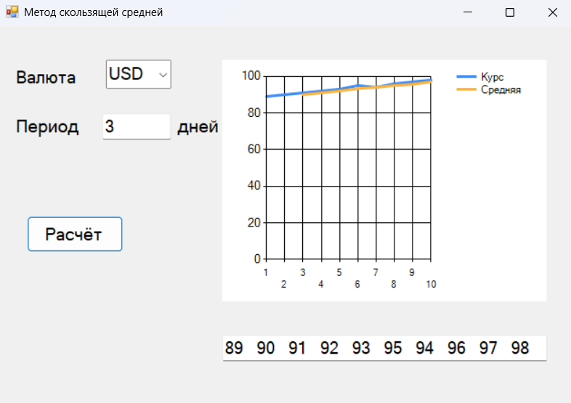

Рисунок 10 – Результат функционального тестирования метода скользящей средней.

Результат функционального тестирования метода взвешенной скользящей средней представлен на рисунке 11.

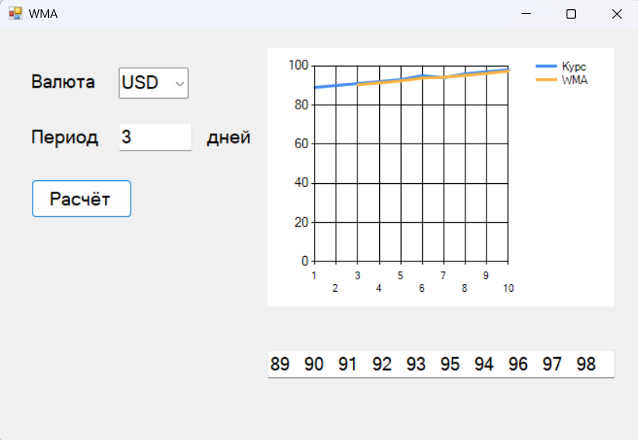

Рисунок 11 – Результат функционального тестирования метода взвешенной скользящей средней

Результат функционального тестирования метода экспоненциального сглаживания представлен на рисунке 12.

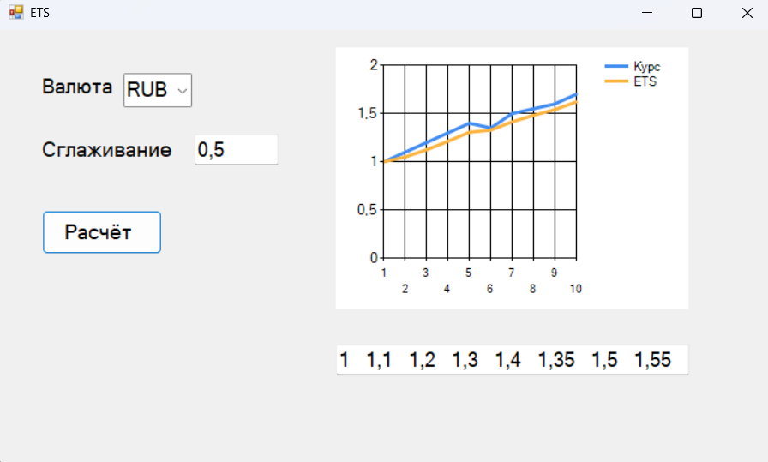
Рисунок 12 – Результат функционального тестирования метода экспоненциального сглаживания

Результат функционального тестирования метода экспоненциального сглаживания с трендовым регулированием представлен на рисунке 13.

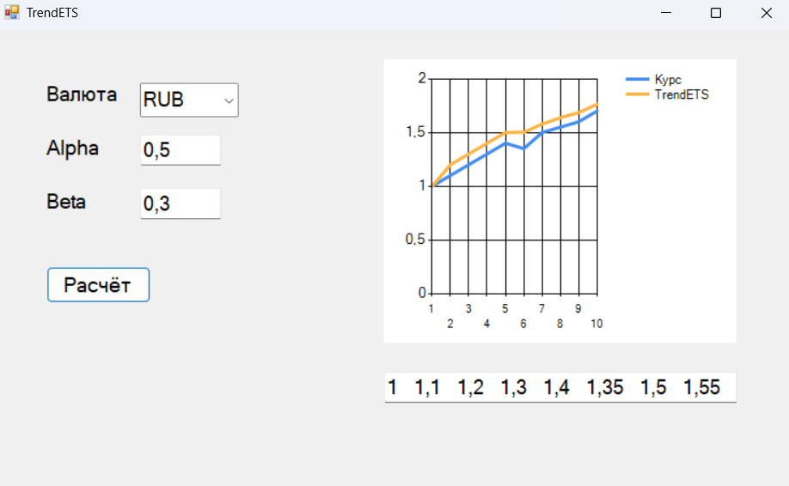

Рисунок 13 – Результат функционального тестирования метода экспоненциального сглаживания с трендовым регулированием

Результат тестирования пользовательского интерфейса представлены на рисунке 14.

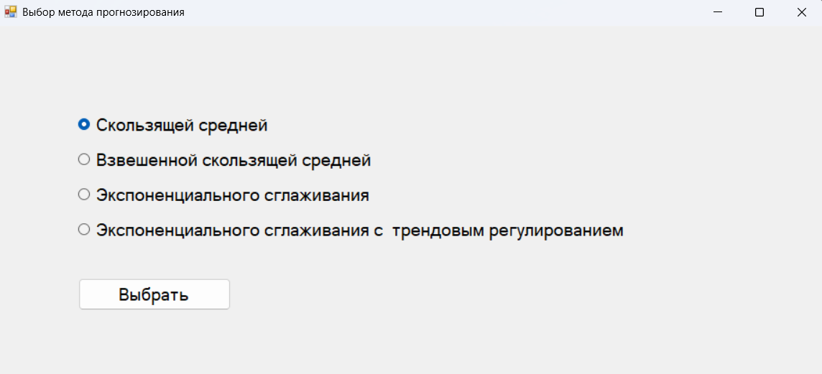

Рисунок 14 – Главное окно приложения

2.4 Руководство пользователя

2.5 Рекомендации по внедрению и сопровождению

Внедрение информационной системы (ИС) – это процесс установки, настройки и ввода программного продукта в эксплуатацию, направленный на обеспечение его полноценного использования конечными пользователями.
Целью внедрения является обеспечение корректной работы программного продукта в реальных условиях, обучение пользователей работе с системой, а также достижение максимальной эффективности использования разработанного программного обеспечения.
Этапы внедрения ПО «Аналитик» представлены в таблице 3.
Таблица 3 - Этапы внедрения ПО «Аналитик»
Номер и название этапа | Описание работ по внедрению
1 Анализ предметной области | Выполняется изучение методов прогнозирования курсов валют, анализ временных рядов и определение требований к функциональным возможностям программы.
2 Обучение | Проводится ознакомление пользователей с интерфейсом программы, порядком выбора методов прогнозирования, настройкой параметров расчёта и анализа, полученных результатом. Пользователям предоставляется руководство пользователя.
3 Приёмочное тестирование | В процессе использования выполняется контроль корректности расчётов, исправление обнаруженных ошибок и при необходимости модернизации программного обеспечения.
4 Ввод системы в эксплуатацию | Информационная система запускается в рабочем режиме и начинает использоваться пользователями для выполнения повседневных задач организации.

Сопровождение ИС – это поддержка её работоспособности после внедрения. Оно включает устранение ошибок, обновление системы и помощь пользователя.
Основные цели сопровождения ИС:
- Обеспечение стабильной работы;
- Поддержание актуальности системы;
- Адаптация к изменяющимся требованиям;
- Устранение ошибок и недочетов;
- Оптимизация производительности.
План сопровождения ПО «Аналитик» представлена в таблице 4.

Таблица 4 – Этапы сопровождения ПО «Аналитик»

Номер и название этапа | Описание работ по сопровождению
1 Поддержка связи с пользователями | Ответы на вопросы пользователей, возникающей в процессе эксплуатации системы, посредствам телефонной связи, электронной почты, мессенджера Max, формы обратной связи в Google Forms.
2 Исправление ошибок | Выявление и устранение ошибок, обнаруженных в процессе эксплуатации программы, проверка корректности расчетов и работы пользовательского интерфейса.
3 Обновление данных и функционала | Обновление временных рядов курсов валют, добавление новых методов анализа и совершенствование существующих алгоритмов прогнозирования.
4 Реализация | Внедрение решений и настройка системы в соответствии с разработанным планом.

Заключение

Список использованных источников

- Гагарина, Л.Г. Технология разработки программного обеспечения: учебное пособие / Л.Г. Гагарина, Е.В. Кокорева, Б.Д. Виснадул. – М. : ИД ФОРУМ: ИНФРА-М, 2023. – 400 с.
- Подбельский, В.В. Программирование. Базовый курс С#: учебник для среднего профессионального образования / В.В. Подбельский. – Москва : Издательство Юрайт, 2026. – 369 с. [Электронный ресурс]. – Режим доступа: https://urait.ru/viewer/programmirovanie-bazovyy-kurs-s-598935#page/2
- СТО 02069024.101 – 2015. Работы студенческие. Общие требования и правила оформления – Оренбург : Изд-во ОГУ, 2015. – 89 с.
- ГОСТ 34.602-2020 Информационные технологии. Комплекс стандартов на автоматизированные системы. Техническое задание на создание автоматизированной системы. – Москва: Издательство ФГБУ «РСТ», 2022. – 15 с. [Электронный ресурс]. – Режим доступа https://meganorm.ru/Index/76/76009.htm
- ГОСТ Р 59793 – 2021 Информационные технологии. Комплекс стандартов на автоматизированные системы. Автоматизированные системы. Стадии создания. – Москва: Издательство ФГБУ «РСТ», 2021 – 8 с. [Электронный ресурс]. – Режим доступа moodle.og-ti.ru/mod/resource/view.php?id=635
- Open AI ChatGPT.
- Пользовательский интерфейс. [Электронный ресурс]. – Режим доступа: https://practicum.yandex.ru/blog/chto-takoe-polzovatelskii-interfeys/
- Пользовательский интерфейс. [Электронный ресурс]. – Режим доступа: https://dsgners.ru/dsgnersstudy/3813-chto-takoe-polzovatelskiy-interfeys
- Microsoft. Документация по C# и платформе .NET. [Электронный ресурс]. – Режим доступа: https://learn.microsoft.com/ru-ru/dotnet/csharp/
- Microsoft. Документация по Visual Studio. [Электронный ресурс]. – Режим доступа: https://learn.microsoft.com/ru-ru/visualstudio/
- Microsoft – экосистема. [Электронный ресурс]. – Режим доступа: https://javarush.com/groups/posts/dlya-chego-ispolzuetsya-csharp.
- Боресков, А. В. Алгоритмизация и параллельное программирование: учебное пособие – МГУ, 2024 – 344 с.
- ГОСТ 19.102-77 Стадии разработки. – Москва: ЕСПД, 2013. – 27 с. [Электронный ресурс]. – Режим доступа https://meganorm.ru/Index2/1/4294850/4294850123.htm

Не менее 10 источников

Приложение
(обязательное)

Программный код

